郑州工商学院
远程办公免客户端VPN门户使用手册

现教中心网络信息科
2020-2-10

门户登录
- 用户需要在浏览器中输入http://vpnx.ztbu.edu.cn/，进入门户登录页面。(手机、电脑均可）
- 输入本地用户的用户名、密码进行登录。(用户名：工号，初始密码：手机号）
- 勾选“下次自动登录”，用户下次使用相同浏览器访问系统，会直接按上次登录的用户进入门户页，不再进行登录认证。
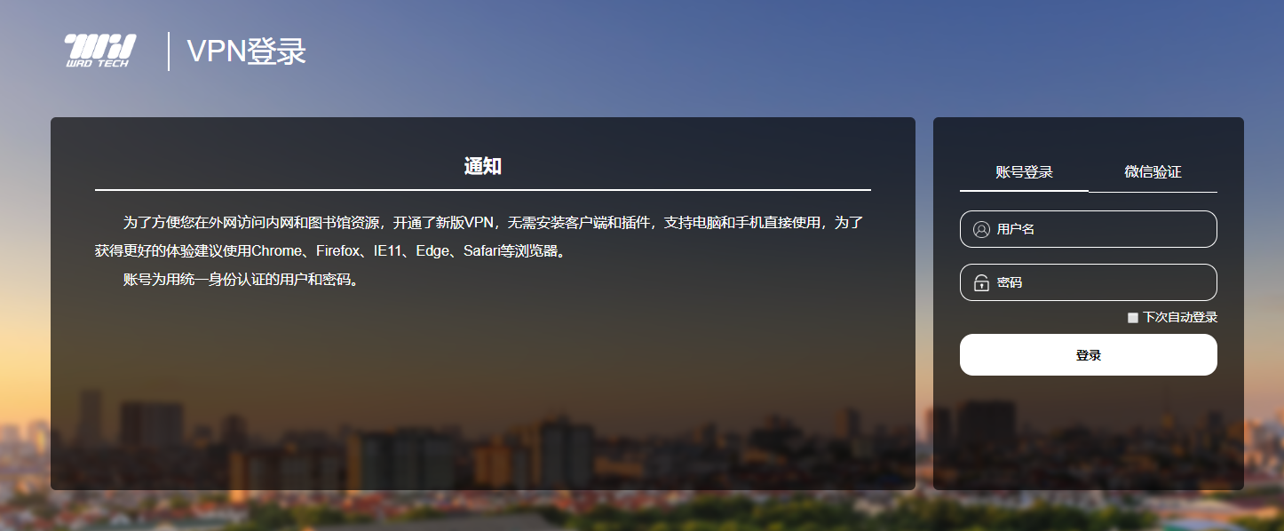
图 用户登录页

资源访问
用户登录门户页后，可以看到访问跳转框，堡垒机和门户资源。
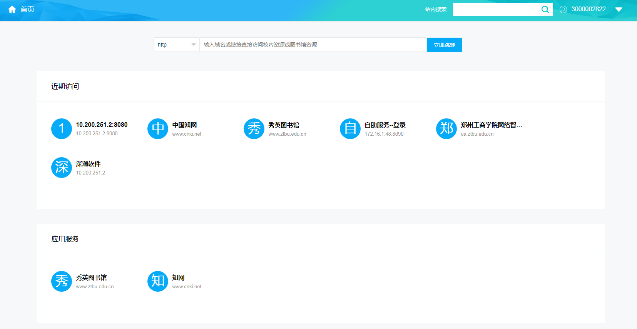
图 门户页资源

常用资源访问
点击门户中展示的常用资源，即可访问。
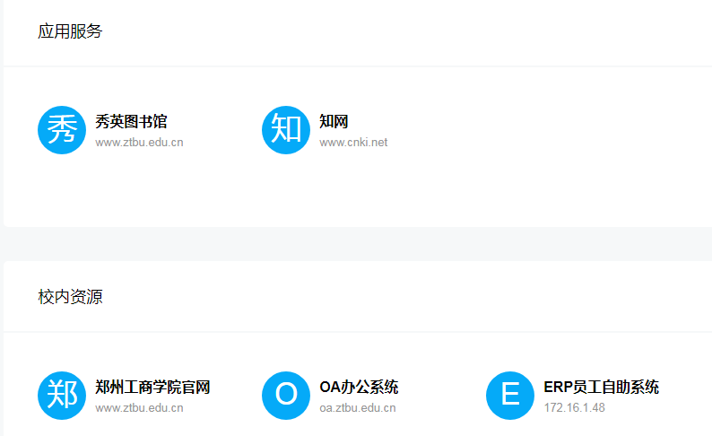
图 资源列表
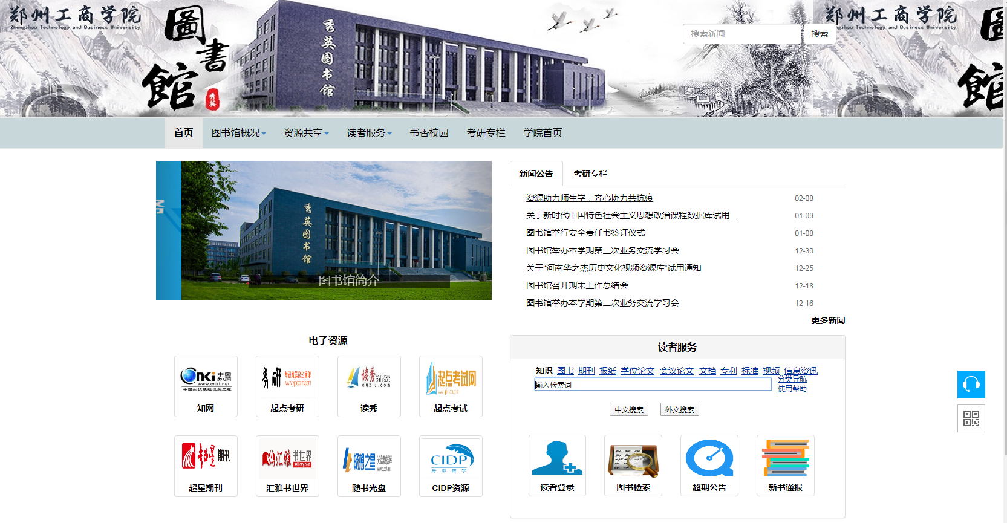
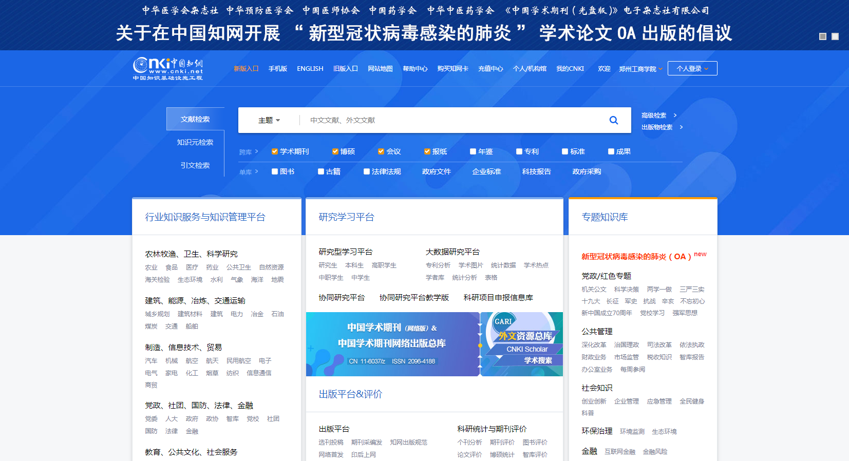

自定义访问
可通过自定义访问栏使用多种协议访问任意有权限的校内资源，包括网站、windows主机、linux主机、网络设备等。
在访问跳转框中选择需要使用的访问协议（http、https、telnet、ssh、rdp、vnc），输入IP或者域名，点击“立即跳转”。如果访问的目标地址带有端口号，则需在跳转框中输入“IP:端口号”或者“域名:端口号”。
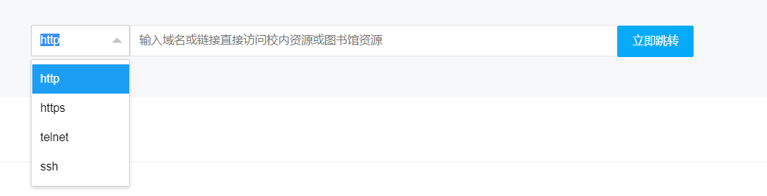
图 自定义访问

图 自定义http访问

修改本地用户个人密码
用户登录门户页后，点击右上角按钮，进入个人信息页面，可进行修改密码操作。
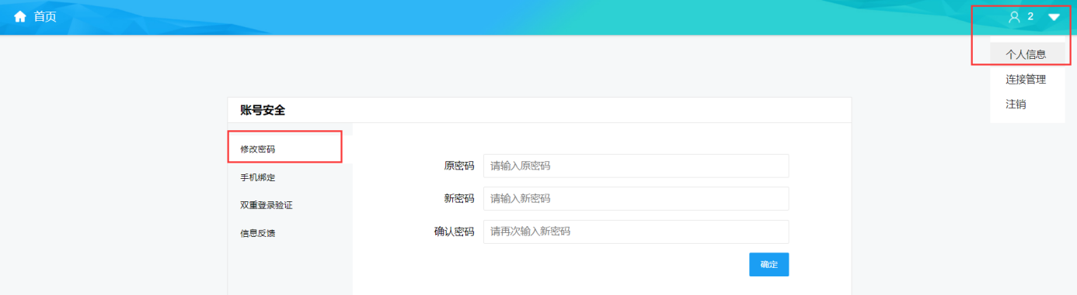
如各位老师在使用VPN过程中出现使用问题请及时联系现教中心徐起帆老师，联系电话：18337100770

